附件2

佛山市重点实验室牌匾定做样式

佛山市重点实验室牌匾样式如下：
- 名称：佛山市XXX重点实验室。（名称须与认定名单保持一致）
- 规格：60cm*40cm。
- 材质：金色拉丝不锈钢。
- 红色部分字体：“佛山市”字体使用方正小标宋简体150号，字样正红色。“XX重点实验室”字体使用方正小标宋简体130号，字样正红色（字体大小可适当调整）。
- 黑色部分字体：左上角牌匾编号ID：“FS2025***”字体为黑体60号；本批次落款为“佛山市科学技术局 二〇二五年”，字体为黑体70号（字体大小可适当调整）。
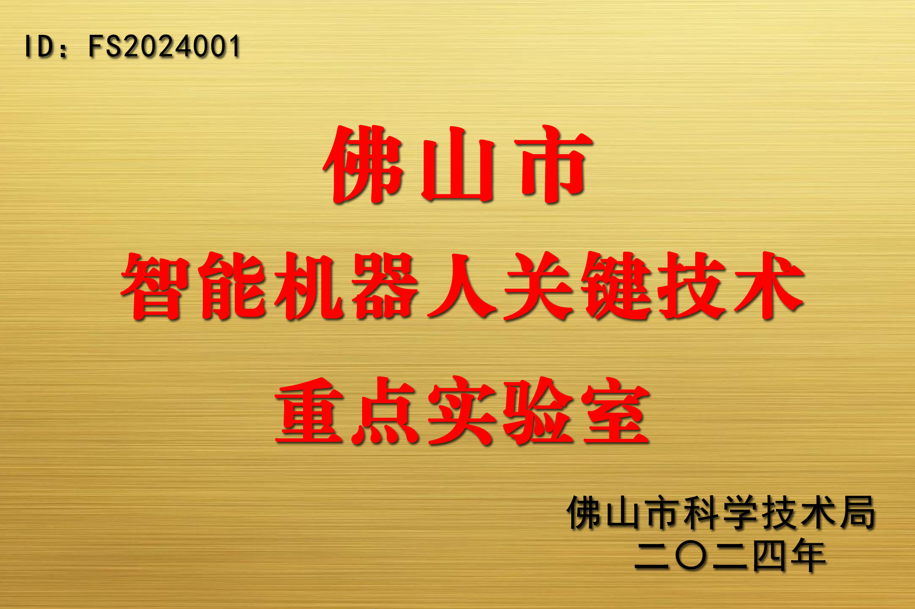
- 其他事项：所有字体加粗;字迹清晰，表面光洁。

